

**UNIVERSIDAD PRIVADA DE TACNA**

**FACULTAD DE INGENIERIA**

**Escuela Profesional de Ingeniería de Sistemas**

**Proyecto *Implementación de Almacén de Datos en AWS para Zofratacna***

Curso: *Inteligencia de Negocios*

Docente: *Ing. Patrick Jose Cuadros Quiroga*

Integrantes:

***Rivera Mendoza Jhonny***

***Cano Sucso Anthony Alexander***

***Jarro Cachi Jose Luis***

***Valverde Zamora Jean Pier Elias***

***Chambilla Zuñiga Josue***

**Tacna – Perú**

***2024***

|  |  |  |  |  |  |
| --- | --- | --- | --- | --- | --- |
| CONTROL DE VERSIONES | | | | | |
| Versión | Hecha por | Revisada por | Aprobada por | Fecha | Motivo |
| 1.0 | MPV | ELV | ARV | 10/10/2020 | Versión Original |

Sistema *Implementación de Almacén de Datos en AWS para Zofratacna*

Documento de Especificación de Requerimientos de Software

Versión *{1.0}*

|  |  |  |  |  |  |
| --- | --- | --- | --- | --- | --- |
| CONTROL DE VERSIONES | | | | | |
| Versión | Hecha por | Revisada por | Aprobada por | Fecha | Motivo |
| 1.0 | MPV | ELV | ARV | 10/10/2020 | Versión Original |

**INDICE GENERAL**

I. Generalidades de la empresa 6

1. Nombre de la empresa 6

2. Visión 6

3. Misión 6

4. Organigrama 6

II. Visiona miento de la Empresa 6

1. Descripción del Problema 6

2. Objetivos de Negocios 6

3. Objetivos de Diseño 6

4. Alcance del proyecto 6

5. Viabilidad del Sistema 6

6. Información obtenida del Levantamiento de Información 6

III. Análisis de Procesos 6

a) Diagrama del Proceso Actual – Diagrama de actividades 6

b) Diagrama del Proceso Propuesto – Diagrama de actividades Inicial 6

IV. Especificación de Requerimientos de Software 6

a) Cuadro de Requerimientos funcionales Inicial 6

b) Cuadro de Requerimientos No funcionales 7

c) Cuadro de Requerimientos funcionales Final 7

d) Reglas de Negocio 7

V. Fase de Desarrollo 7

1. Perfiles de Usuario 7

2. Modelo Conceptual 7

a) Diagrama de Paquetes 7

b) Diagrama de Casos de Uso 7

c) Escenarios de Caso de Uso (narrativa) 7

3. Modelo Lógico 7

a) Análisis de Objetos 7

b) Diagrama de Actividades con objetos 7

c) Diagrama de Secuencia 7

d) Diagrama de Clases 7

CONCLUSIONES 8

RECOMENDACIONES 8

BIBLIOGRAFIA 8

WEBGRAFIA 8

# Generalidades de la empresa

## Nombre de la empresa

Zofratacna

## Visión

Optimizar la eficiencia operativa y la toma de decisiones mediante el análisis en tiempo real de los datos financieros y operativos.

## Misión

Proporcionar herramientas avanzadas de visualización de datos para mejorar la gestión de datos financieros y operativos en Zofratacna.

## Organigrama

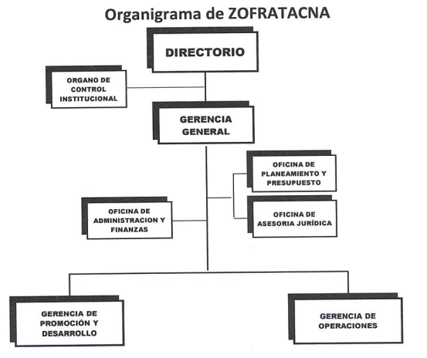

# Visiona miento de la Empresa

## Descripción del Problema

Actualmente, la gestión y análisis de datos en Zofratacna se realiza de manera manual y descentralizada, lo que lleva a ineficiencias y posibles errores en la interpretación de los datos.

## Objetivos de Negocios

* Centralizar y automatizar el almacenamiento de datos.
* Mejorar la precisión y eficiencia en la gestión de datos financieros y operativos.
* Facilitar el acceso seguro y controlado a los datos para análisis futuros.

## Objetivos de Diseño

* Crear un almacén de datos robusto y escalable en AWS.
* Asegurar la integración y actualización automática de los datos desde múltiples fuentes.
* Garantizar la seguridad y el acceso controlado a los datos.

## Alcance del proyecto

Esta documentación abarca todos los aspectos del proyecto de creación del almacén de datos, desde la recopilación de datos en archivos Excel hasta la integración en la infraestructura de AWS. Esto incluye:

* Importación de Datos: Procesos para subir archivos Excel a AWS.
* Transformación de Datos: Procesamiento y limpieza de datos.
* Almacenamiento Seguro: Uso de servicios de AWS para asegurar la integridad y seguridad de los datos.
* Actualización Automática: Mecanismos para actualizar los datos de manera automática.
* Integración con Sistemas Existentes: Conexión y compatibilidad con los sistemas actuales de Zofratacna.

## Viabilidad del Sistema

* Técnica: La infraestructura de AWS es adecuada y soporta los requisitos técnicos del proyecto.
* Económica: Los beneficios de la centralización y mejora en la toma de decisiones justifican los costos del proyecto.
* Operativa: Los usuarios clave tienen las habilidades necesarias para interactuar con el almacén de datos

# Análisis de Procesos

## Diagrama del Proceso Actual – Diagrama de actividades

## Diagrama del Proceso Propuesto – Diagrama de actividades Inicial

# Especificación de Requerimientos de Software

## Cuadro de Requerimientos funcionales Inicial

|  |  |  |
| --- | --- | --- |
| **Requerimiento** | **Descripción** | **Prioridad** |
| R1 | Carga Automatizada de Datos | Alta |
| R2 | Visualización de Datos Financieros | Alta |
| R3 | Visualización de Datos Operativos | Alta |
| R4 | Actualización en Tiempo Real | Alta |
| R5 | Interactividad de Dashboards | Media |

## Cuadro de Requerimientos No funcionales

|  |  |  |
| --- | --- | --- |
| **Requerimiento** | **Descripción** | **Prioridad** |
| R1 | Seguridad de datos | Alta |
| R2 | Disponibilidad del sistema | Alta |
| R3 | Rendimiento del sistema | Media |

## Cuadro de Requerimientos funcionales Final

|  |  |  |
| --- | --- | --- |
| **Requerimiento** | **Descripción** | **Prioridad** |
| R1 | Carga Automatizada de Datos | Alta |
| R2 | Visualización de Datos Financieros | Alta |
| R3 | Visualización de Datos Operativos | Alta |
| R4 | Actualización en Tiempo Real | Alta |
| R5 | Interactividad de Dashboards | Media |
| R6 | Integración con sistemas existentes | Media |

## Reglas de Negocio

Validación de Datos de Entrada:

* Todos los archivos Excel importados deben seguir un formato predefinido.
* Los datos deben ser validados para asegurar que no contengan valores nulos o fuera de rango antes de ser procesados.
* Se deben realizar verificaciones de consistencia para asegurar que los datos importados no dupliquen registros existentes a menos que se trate de actualizaciones válidas.

Transformación de Datos:

* Los datos importados deben ser transformados según las necesidades del sistema, incluyendo la normalización y la agregación de datos cuando sea necesario.
* Las transformaciones deben ser auditables, manteniendo un registro de cambios aplicados a los datos.

Actualización Automática

* El sistema debe estar configurado para actualizar los datos automáticamente a intervalos regulares o cuando se importen nuevos archivos.

Integración con Sistemas Existentes:

* El almacén de datos debe ser compatible con los sistemas actuales de Zofratacna, permitiendo la integración fluida de datos desde y hacia estos sistemas.
* Las interfaces de integración deben ser robustas y asegurar la transferencia segura y precisa de datos.

# Fase de Desarrollo

## Perfiles de Usuario

* Directivos: Alta responsabilidad, enfoque en resultados financieros y estratégicos.
* Gerentes de Finanzas: Enfoque en la gestión financiera detallada y análisis de costos.
* Departamento de Recursos Humanos: Enfoque en la administración del personal y costos asociados.
* Analistas de Datos: Profesionales con experiencia en BI y análisis de datos.
* Gerentes de Proyecto: Profesionales con habilidades en gestión de proyectos y tecnología.
* Operadores: Usuarios con conocimiento operativo de los sistemas de Zofratacna.

## Modelo Conceptual

### Diagrama de Paquetes

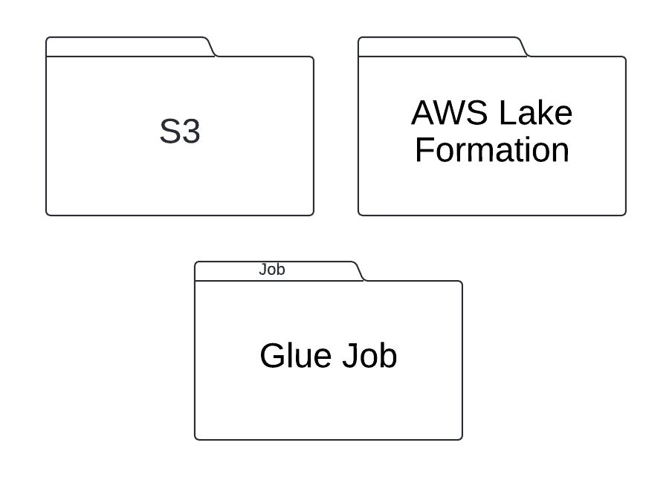

### Diagrama de Casos de Uso

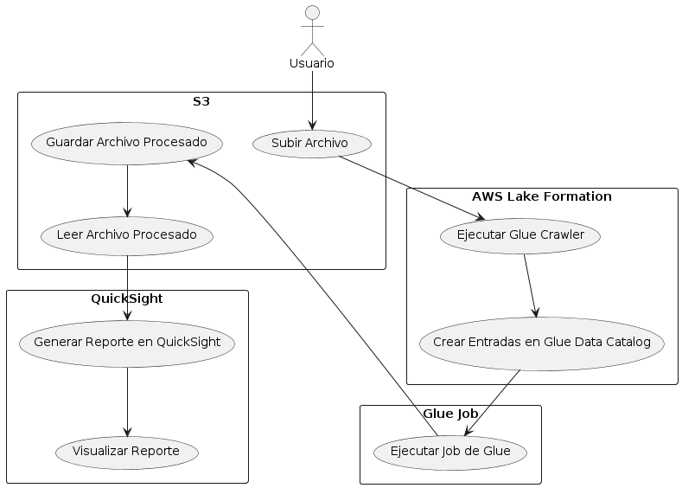

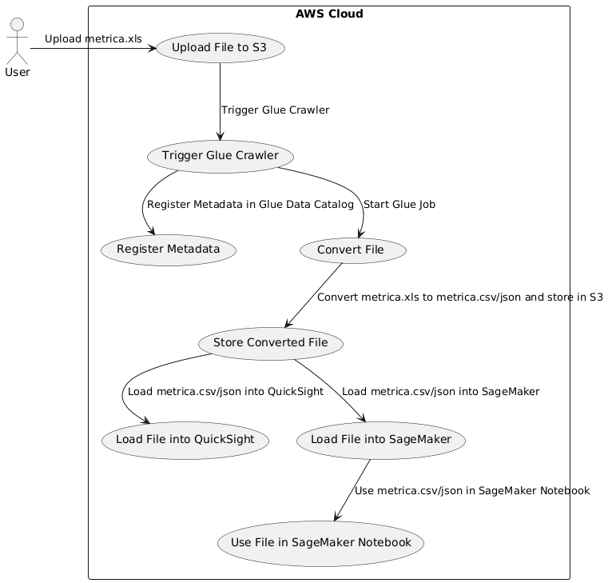

### Escenarios de Caso de Uso (narrativa)

* El Usuario sube un archivo en Excel
* AWS Lake Formation Ejecuta el GLue Crawler
* Se crea entradas en Glue Data Catalog
* El glu Job se ejecuta
* Guarda el Archivo Procesado en S3
* Lo lee
* Y en QuickSight Genera el reporte para asi visualizarlo

## Modelo Lógico

### Análisis de Objetos

### Diagrama de Actividades con objetos

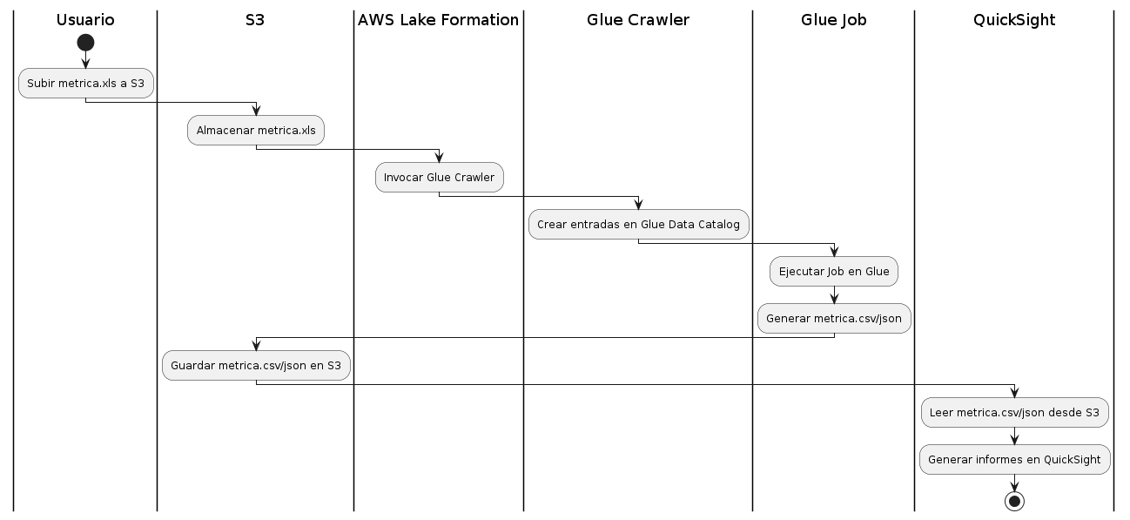

### Diagrama de Secuencia

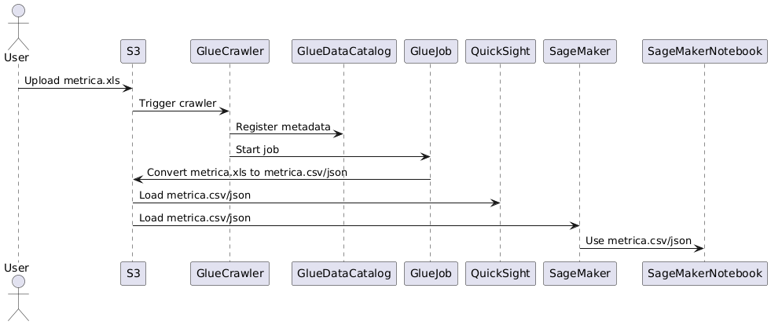

### Diagrama de Clases

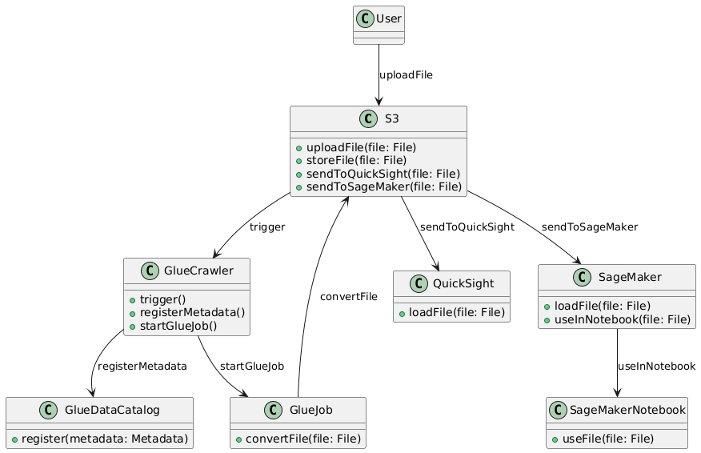

# CONCLUSIONES

El proyecto de implementación de un almacén de datos en AWS para Zofratacna permitirá una gestión más eficiente y precisa de los datos financieros y operativos, mejorando la toma de decisiones y reduciendo errores.

# RECOMENDACIONES

* Realizar una fase piloto para probar el sistema con un subconjunto de datos.
* Proveer capacitación continua a los usuarios.
* Implementar un plan de mantenimiento y soporte para el sistema

# BIBLIOGRAFIA

Amazon Web Services Documentation

Manuales internos de Zofratacna

Guías de mejores prácticas en Business Intelligence

# WEBGRAFIA

<https://aws.amazon.com/documentation/>

<https://aws.amazon.com/training/>